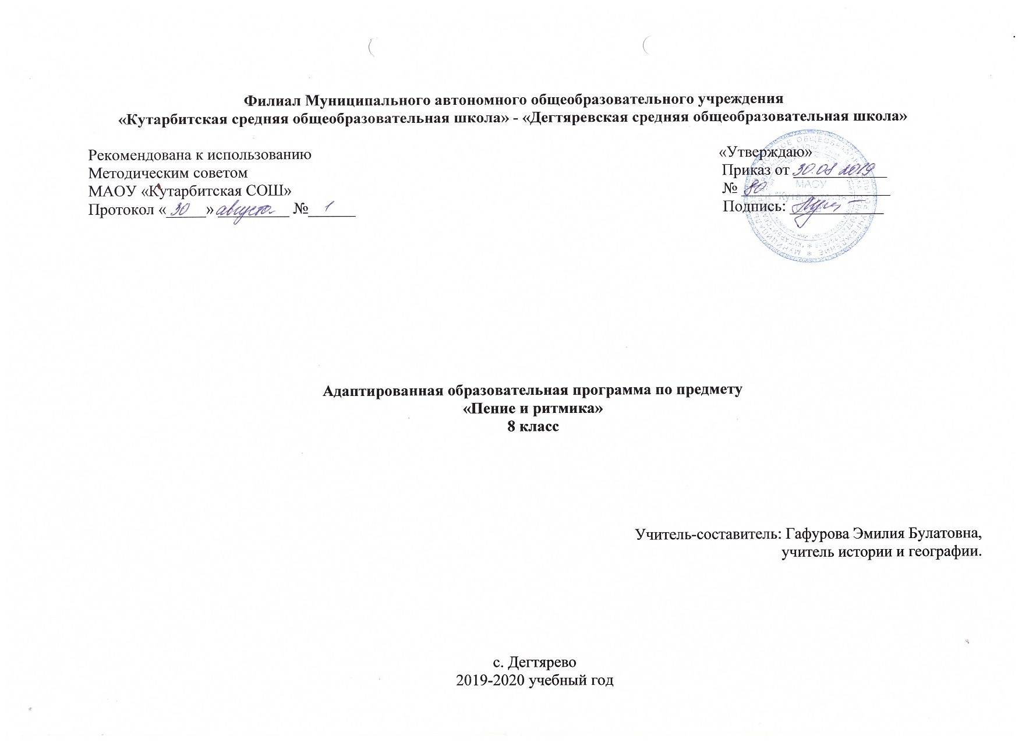**Пояснительная записка**

Данная программа индивидуального обучения на дому составлена на основе:

- Приказ Министерства образования Российской Федерации от 10.04.2002 № 29/2065-п «Об утверждении учебных планов специальных (коррекционных) образовательных учреждений для обучающихся, воспитанников с отклонениями в развитии»;

- Рабочая программа на основе учебной программы специальных(коррекционных) образовательных учреждений 8 вида 5-9 классы, сборник 1», ГИЗ «Владос», Москва, 2011 г., допущена Министерством образования Российской Федерации.

Общие цели образования

**Цель** данного курса состоит в максимальном включении обучающегося в образовательный процесс, в формировании доступных ему видов деятельности (предметно-практической, игровой, элементарной учебной, общения, трудовой). Результатом обучения по программе должна стать социально-бытовая адаптация ребенка, максимально возможная самостоятельность в процессе жизнедеятельности, то есть социализация.

З**адачи обучения:** формирование общей культуры, обеспечивающей разностороннее развитие личности (нравственно-эстетическое, социально-личностное, интеллектуальное, физическое);

охрана и укрепление физического и психического здоровья ребенка, в том числе их социального и эмоционального благополучия;

формирование основ гражданской идентичности и мировоззрения обучающегося в соответствии с принятыми в семье и обществе духовно-

нравственными и социокультурными ценностями;

формирование основ учебной деятельности;

Общесоциальные и коррекционные задачи обучения и воспитания умственно отсталого ребёнка индивидуального обучения определяют организационные методы и формы их решения, которые подчинены дидактическим принципам и способствуют оптимальной адаптации к самостоятельной жизни.

Положительный эффект в воспитании и обучении учащегося может быть достигнут при проведении уроков с использованием следующих **принципов**:

- воспитывающей и развивающей направленности обучения;

- систематичности и последовательности;

- связи обучения с жизнью;

- коррекции в обучении;

- наглядности;

- сознательности и активности учащихся;

- индивидуального и дифференцированного подхода;

- прочности знаний, умений и навыков.

Общая характеристика учебного предмета

В основу настоящей программы положена система музыкальных занятий. Направленных на коррекцию эмоционально-волевой сферы и познавательной деятельности глубоко умственно отсталых детей.

Если ученик устал, в первую очередь следует позаботиться о снятии усталости, используя ритмические упражнения, музыкальную зарядку.

Следует научить держать корпус и голову прямо во время пения, руки опущенными или положив на колени.

Программа по пению и ритмике включает следующие разделы: «Пение», «Слушание музыки», «Музыкально-ритмические упражнения».

Мелодии песен должны быть простыми, а содержание текста ясным, конкретным, с незначительным объёмом слов. Репертуар песен должен соответствовать возрасту и особенностям речевого развития детей.

Большую роль на уроках пения играют вокальные упражнения «распевания» на попевках и лёгких песнях. Программой предусмотрено пение под сопровождение музыкального произведения так и без него.

В программу также включены музыкально-ритмические упражнения. С их помощью осуществляется коррекция двигательных недостатков учащихся. Под влиянием музыкально-ритмической деятельности развивается эмоционально-волевая сфера учащихся: они ставятся в такие условия, когда должны проявить активность, инициативу, находчивость.

На уроках ритмики развивается и познавательный интерес детей. Умело подобранные упражнения, пляски, игры воспитывают у них правильное отношение к окружающему миру, расширяют представления о различных явлениях природы.

Место учебного предмета в учебном плане

Учитывая продолжительность учебного года (34 недели), планирование составлено на 17 часов в год. Объем учебной нагрузки согласно учебного плана школы на 2019-2020 учебный год 0,5 часа в неделю.

**2. Основное содержание программы учебного предмета «Пение и ритмика»**

**Пение**

Совершенствовать и закреплять навыки певческого дыхания на более сложном песенном репертуаре. Уметь использовать знакомые песни с различными эмоциональными оттенками (бодро, торжественно, ласково, протяжно). Совершенствовать навык ясной и четкой артикуляции слов в песнях подвижного характера. Закреплять умение использовать песни самостоятельно от начала до конца.

Слушание музыки

Расширять представление о музыке и музыкальных образах. По возможности высказываться о характере музыки. Знакомить с патриотическими песнями (узнавать по мелодии). Песня о В. И. Ленине. Песня о Родине. Песня о Советской Армии; песня о космосе. Тема мира и труда в песнях советских композиторов.

Музыкально – ритмические движения

Научить учащихся выполнять следующие движения: ходить торжественно-празднично, мягко-плавно, ориентироваться в пространстве, ходить шеренгой в народных плясках и хороводах; пытаться выразительно передавать характерные элементы знакомых движений. Учить отмечать в движении несложный ритмический рисунок, менять движение в соответствии с музыкальными фразами; выполнять хлопки в различном ритме, учить танцевальным движениям.

Музыкальный материал для пения

«Осень» - муз. Парцхаладзе, сл. Л. Некрасовой.

«И вновь продолжается бой» - муз. А. Пахмутовой, сл. Н. Добронравова.

«Вместе весело шагать» - муз. В. Шаинского, сл. М. Матусовского.

«Бьют барабаны» - муз. Л. Шварц, сл. Я. Акима.

«По долинам и по взгорьям» - мелодия И. Атурова, сл. С. Алымова.

«Новогодняя полька» - муз. Т. Попатенко, сл. Г. Ладонщикова.

«Зимний праздник» - муз. М. Раухвергера, сл. Н. Саконской.

«Елка» - муз. М. Раухвергера, сл. О. Высоцкой.

«Есть у Тома дружный хор» - эстонская народная мелодия, сл. Н. Лаанепылда.

«Бравые солдаты» - муз. А. Филиппенко, сл. Т. Волгиной.

«Дружат дети всей земли» - муз. Д. Львова-Комнанейца, сл. В. Викторова.

«Соловейко» - муз. А. Филиппенко, сл. Г. Бойко.

«Ленин всегда с тобой» - муз. С. Туликова, сл. Л. Ошанина.

«Посвящение» - муз. Ю. Чичкова, сл. К. Ибряева.

«День Победы» - муз. Д. Тухманова, сл. В. Харитонова.

«Сегодня мы дети – завтра советский народ» - муз. Ю. Чичкова, сл. К. Ибряева.

Слушание музыки

«В апреле родился Ленин» - муз. А. Александрова, сл. О. Высоцкой.

«Песня о Ленине» - муз. А. Холмикова, сл. Ю. Каменецкого.

«Ленина помнит земля» - муз. А. Новикова, сл. Л. Ошанина.

«Нас много на шаре земном» - муз. А. Александрова.

«Мир нужен всем» - муз. В. Мурадели.

«Птичий дом» - муз. Д. Кабалевского.

«Вальс» - муз. Д. Кабалевского.

«Родина слышит» - муз. Д. Шостаковича, сл. Е. Долматовского.

«С чего начинается Родина?» - муз. В. Баснера, сл. М. Матусовского.

«Баллада о солдате» - муз. В. Соловьева-Седого, сл. М. Матусовского.

«Марш юных друзей Советской Армии» - муз. Т. Попатенко, сл. Э. Нелюбимой.

«Песня мира» - муз. Д. Шостаковича, сл. Е. Долматовского.

«Пройдут года» - муз. В. Захарова, сл. М. Исаковского.

«Улетаем на луну» - муз. В. Витлина.

«Пограничники» - муз. В. Витлина.

Танцы и игры под музыку

«Бездомный заяц» - муз. английская народная песня.

«Заданная поза» - (игра) муз. Л. Шварца.

«Танец вокруг елки» - муз. В. Курочкина.

«Цветные флажки» - муз. Ю. Чичкова.

«Вертушки» - муз. Е. Туманян.

«Ловишки» - хорватская народная мелодия.

«Придумки» - муз. В. Свирского.

«Салют» (танец) – муз. Т. Ломовой.

«Школьный вальс» - муз. Д. Кабалевского, сл. О. Высоцкой.

«Плетень» - русская народная мелодия.

«Голубчик» - муз. В Герчик, слова народные.

«С чем будем играть?» - муз. Л. Шульгина.

«Покажи ладошки» - латвийская народная полька.

**3. Требования к уровню подготовки по предмету**

*Учащийся должен знать:*

- элементарные сведения о нотной записи: скрипичный ключ, нотный стан, счет линеек, ноты;

- музыкальные инструменты (струнные инструменты).

*Учащийся должен уметь:*

- спеть одну из выученных песен;

- ясно и четко произносить слова в песнях;

- ритмично двигаться в соответствии с различным характером музыки;

- выполнять отдельные танцевальные движения.

**4. Учебно-тематический план**

|  |  |
| --- | --- |
| **Название раздела, темы** | **Кол-во часов** |
| Пение. | 5 |
| Слушание музыки. | 5 |
| Музыкально-ритмические упражнения. | 7 |
| **ИТОГО:** | **17** |

**5. Список рекомендуемой учебно-методической литературы**

1. «Программы для глубоко умственно отсталых детей» под редакцией А.Р.Маллера, НИИДАПН РСФСР 1984г.
2. «Программа обучения учащихся с умеренной и тяжелой умственной отсталостью» под редакцией Л. Б. Баряевой, Н.Н. Яковлевой - Санкт-Петербург: ЦДК проф. Л. Б. Баряевой, 2011.
3. Воспитание и обучение детей с тяжелой интеллектуальной недостаточностью. А.Р.Маллер, Г.В.Цикато.
4. Коррекционно-развивающее обучение и воспитание. Е.А.Екжанова, Е.А.Стребелева.
5. Воспитание и обучение детей и подростков с тяжелыми и множественными нарушениями развития [программно-методические материалы]/ [Бгажнокова И.М., Ульянцева М.Б. и др.]; под ред. И.М.Бгажноковой. — М.: Гуманит.изд.центр ВЛАДОС, 2007. - 239с.
6. Шипицына Л.М. Обучение общению умственно отсталого ребенка: Учебное пособие. – СПб.: ВЛАДОС Северо-Запад, 2010. – 279с.
7. Аксенова А.К. Методика обучения русскому языку в специальной (коррекционной) школе: учеб. для студентов дефектол.фак.пед.вузов. – М.: Гуманит.изд.центр ВЛАДОС, 2000. - 320с.
8. Маллер А.Р. Помощь детям с недостатками развития: Книга для родителей. – М.: АРКТИ, 2006. – 72с., ил.
9. Обучение учащихся 1-4 классов вспомогательной школы: Пособие для учителей/ Под ред.В.Г.Петровой. -2-е изд., перераб. – М.: Просвещение, 1982. – 285с.
10. Максаков А.И., Тумакова Г.А. Учите, играя: Игры и упражнения со звучащим словом. Пособие для воспитателя дет.сада – М.: Просвещение, 1979. – 127 с.
11. Забрамная С.Д. Ваш ребенок учится во вспомогательной школе: Рабочая книга родителей. -2-е изд. – М.: Педагогика Пресс, 1993. – 48 с.

**6. Календарно – тематическое планирование**

|  |  |  |  |
| --- | --- | --- | --- |
| **№** | **Тема урока** | **Кол-во часов** | **Дата** |
|  | I ЧЕТВЕРТЬ |  |  |
| 1 | Повторение. | 1 |  |
| 2 | Музыкально-ритмические упражнения. | 1 |  |
| 3 | Игры под музыку. | 1 |  |
| 4 | Общеразвивающие упражнения. | 1 |  |
|  | II ЧЕТВЕРТЬ |  |  |
| 5 | Упражнения с обручем. (Подвижная игра «Ловишка») | 1 |  |
| 6 | Упражнения с мячом («Мой веселый мяч»). | 1 |  |
| 7 | Ритмико-гимнастические упражнения. | 1 |  |
| 8 | Общеразвивающие упражнения. | 1 |  |
|  | III ЧЕТВЕРТЬ |  |  |
| 9 | Упражнения на ориентировку. | 1 |  |
| 10 | Упражнения с обручем (Ливенская полька). | 1 |  |
| 11 | Упражнения с мячом «Скок-поскок». | 1 |  |
| 12 | Упражнение с обручем (Э. Берттольф. «Прогулка»). | 1 |  |
| 13 | Упражнения на ориентировку. (Построение из общего круга в кружки по «2», «3», «4» и обратно) | 1 |  |
|  | IV ЧЕТВЕРТЬ |  |  |
| 14 | Игра со словом: «Совушка-сова», рус. нар. потешка обр. Л. Генераловой. | 1 |  |
| 15 | «Парная пляска», чешская народная мелодия обр. Е. Рагульской. | 1 |  |
| 16 | Общеразвивающие упражнения. | 1 |  |
| 17 | Повторение и обобщение пройденного материала. | 1 |  |